Объемная аппликация «Лев»

Для детей 3-6 лет

(Дети 3-4 года только готовые детали приклеивают под контролем родителей, а дети 5-6 лет вырезают и приклеивают сами под руководством родителей)

Инструменты и материалы:
- бумага зеленого, оранжевого и желтого цвета;
- клей;
- фломастер черный;
- циркуль;
- ножницы;
- линейка с карандашом.
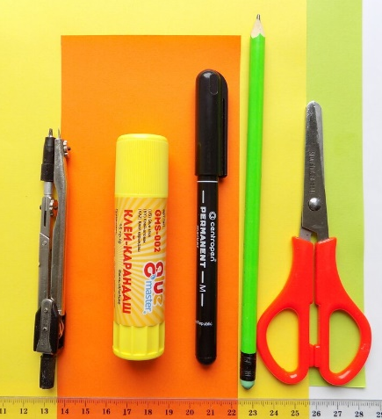
- Фон – это пол листа зеленого цвета половинка зеленого листа.
- Вырезаем круг и полуовал ( можно с помощью циркуля или с использованием подручных средств (стакан, скотч)
- Приклеиваем эти детали на зеленый лист бумаги.
- Для гривы льва режим полоски примерно по 1 см.
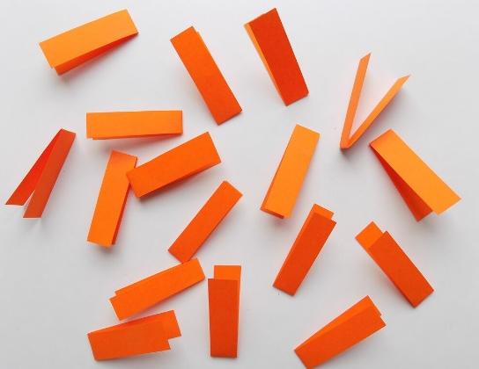
- Оранжевые полоски начинаем приклеивать вокруг головы.
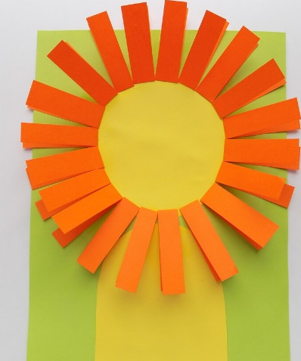
- Черным фломастером рисуем мордочку, глазки, рот, нос, усы, лапы и хвост.

